УО «Белорусский государственный университет информатики и радиоэлектроники»
Кафедра ПОИТ

Отчет по лабораторной работе № 1
по предмету «Теория Информации»
Вариант 6

Выполнила:
Рублевская К. Д.
гр. 451004
Проверила:
Болтак С. В.

Минск 2025
Задание
Написать программу, которая выполняет шифрование и дешифрование текстового файла любого размера, содержащего текст на заданном языке, используя следующие алгоритмы шифрования:
- Метод децимаций текст на английском языке;
- алгоритм Виженера, прямой ключ, текст на русском языке.
Для всех алгоритмов ключ задается с клавиатуры пользователем.
Тесты
Метод децимаций
a | b | c | d | e | f | g | h | i | j | k | l | m | n | o | p | q | r | s | t | u | v | w | x | y | z
0 | 1 | 2 | 3 | 4 | 5 | 6 | 7 | 8 | 9 | 10 | 11 | 12 | 13 | 14 | 15 | 16 | 17 | 18 | 19 | 20 | 21 | 22 | 23 | 24 | 25
Тест 1
Тестовая фраза: “Hello мир” (содержит недопустимые символы)
Ключевое слово: 3
Вычисления:
Для шифрования:
Формула: E_{k}(i) = (i * k) mod n, где n и k - взаимно простые числа.
- Проверяем валидность ключа:
НОД(3, 26) = 1 - валиден
- Рассчитываем первую букву:
H₃(7) = (7 * 3) mod 26 = 21
Индексу 21 в алфавите соответствует буква V
- e₃ (4) = (4 * 3) mod 26 = 12
Индексу 12 в алфавите соответствует буква m
- Проделываем далее со всеми буквами пока не встретится недопустимый символ
- Символы, не входящие в английский алфавит (кроме пробела) пропускаются
- Шифротекст = “Vmhhq ”
Для дешифрования:
Формула: D_{k}(i) = (i * k⁻¹) mod n, где k⁻¹ - обратное число по модулю
- Находим k⁻¹ для заданного ключа:
26 = 3 * 8 + 2
3 = 2 * 1 + 1
2 = 26 - 3 * 8
1 = 3 - 2 * 1
1 = 3 - (3 * 8 - 26) * 1
Считаем ключи 3
1 = 3 * 9 + 26 * (-1)
(3 * 9) mod 26 = 27 mod 26
Соответственно k⁻¹ = 9
- Рассчитываем первую букву:
V₉ (21) = (21 * 9) mod 26 = 189 mod 26 = 7
Индексу 7 в алфавите соответствует буква H
- Проделываем до конца
- Расшифрованный текст = “Hello ”
Работа программы:
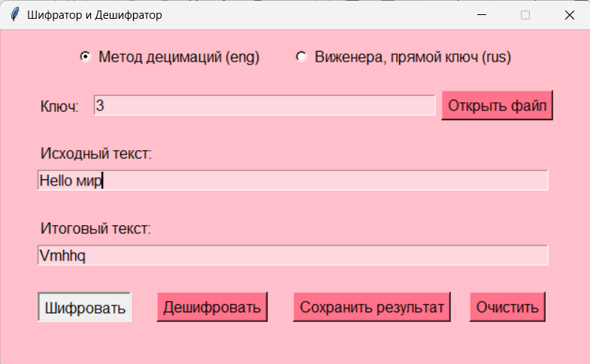
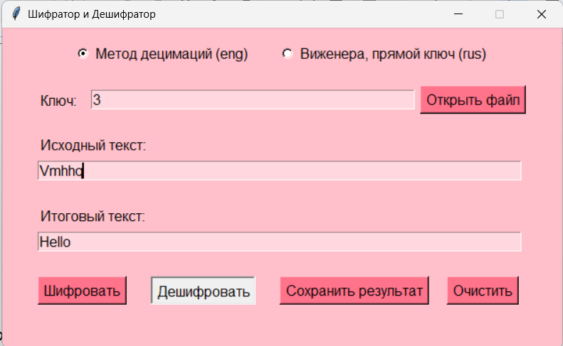

Тест 2
Тестовая фраза: “I love IT”
Ключевое слово: 29 (ключ больше длины алфавита)
Вычисления:
Для шифрования:
- Проверяем валидность ключа:
НОД(29, 26) = 1 - валиден с точки зрения математики
- Рассчитываем первую букву:
I29(8) = (8 * 29) mod 26 = 232 mod 26 = 24 (то же число, что и если бы мы использовали ключ 29 mod 26 = 3)
- Проделываем до конца
- Шифротекст = “Y hqlm YF”
Для дешифрования:
- Т.к. 29 mod 26 = 3 дешифрирующий множитель k⁻¹ ищется так же, как и для ключа 3
Работа программы:
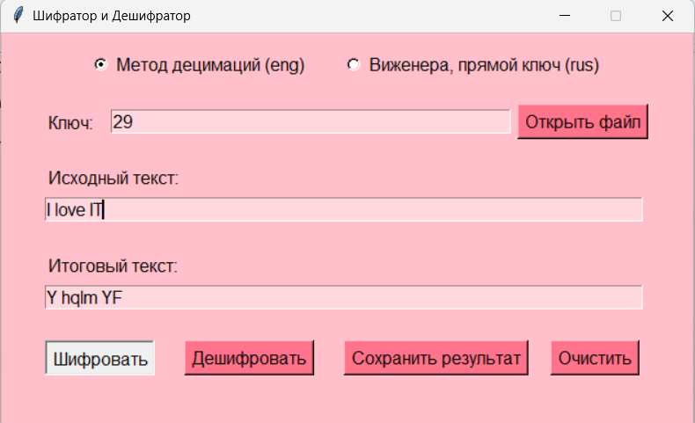
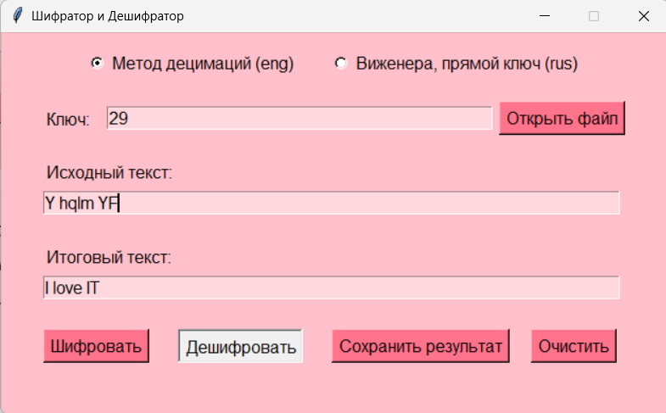
Тест 3
Тестовая фраза: “Ksenia”
Ключевое слово: hello5мир (ключ с недопустимыми значениями)
Вычисления:
- Проверяем ключ на валидность:
Программа для ключа пропускает все символы, кроме чисел, соответственно используемый ключ = 5
- Вычисления по формуле для ключа 5
- Шифротекст = “Ymunoa”
Работа программы:
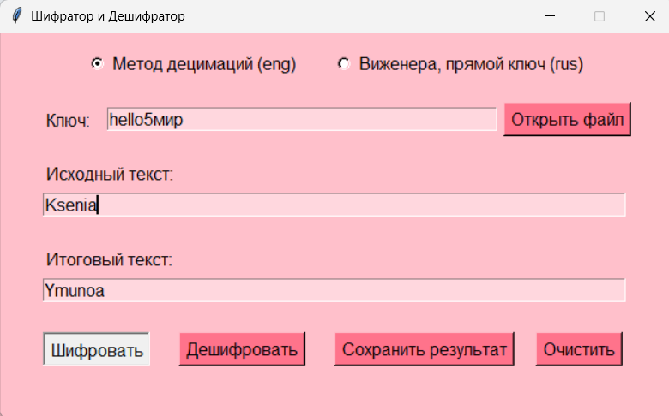
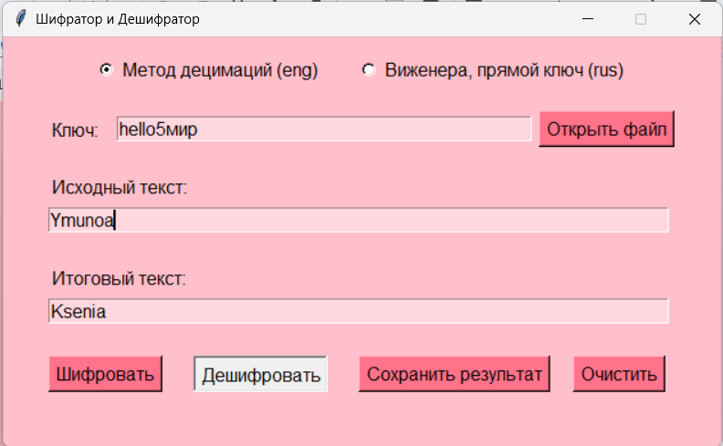
Тест 4
Тестовая фраза: “TI”
Ключевое слово: 0 (ключ с недопустимым значением)
Вычисления:
- Проверяем ключ на валидность:
НОД(0, 26) = 26 - невалидный ключ
- Итог - ошибка
Работа программы:
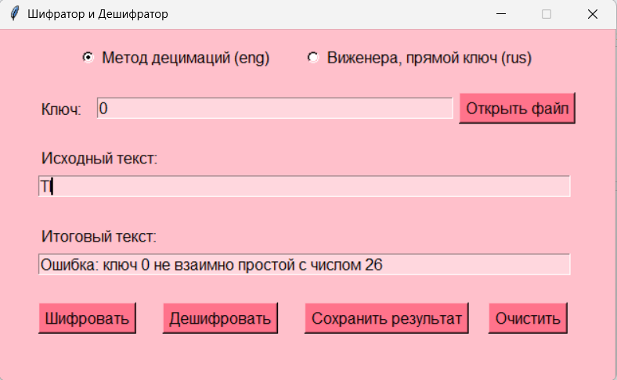
Как сломать?
Для английского алфавита 26 букв существует всего 12 валидных ключей (1, 3, 5, 7, 9, 11, 15, 17, 19, 21, 23, 25). Достаточно проверить шифротекст 12 раз и один из них будет успешным.

Шифр Виженера
Тест 1
Тестовая фраза: “Привет world” (содержит недопустимые символы)
Ключевое слово: Мир
Вычисления:
Для шифрования:
Формула: Ek(i) = (Ti+Kj) mod n, где Ti - индекс i-й буквы исходного текста, а Kj - индекс j-й буквы ключа.

П | р | и | в | е | т |  | w | o | r | l | d
М | и | р | м | и | р |  | - | - | - | - | -

Таблица подстановки:
Символ | T_{i} | Ключ | K_{j} | Вычисления | Зашифрованный символ
П | 16 | М | 13 | (16 + 13) mod 33 = 29 | Ь
р | 17 | и | 9 | (17 + 9) mod 33 = 26 | щ
и | 8 | р | 17 | (8 + 17) mod 33 = 26 | щ
в | 2 | М | 13 | (2 + 13) mod 33 = 15 | о
е | 5 | и | 9 | (5 + 9) mod 33 = 14 | н
т | 19 | р | 17 | (19 + 17) mod 33 = 3 | г

Шифротекст: “Ьщщонг”
Для дешифрации:
Формула: D_{k}(i) = (T_{i} - K_{j} + n) mod n
Ь | щ | щ | о | н | г
М | и | р | М | и | р

Символ | T_{i} | Ключ | K_{j} | Вычисления | Зашифрованный символ
Ь | 29 | М | 13 | (29 - 13 + 33) mod 33 = 16 | П
щ | 26 | и | 9 | (26 - 9 + 33) mod 33 = 17 | р
щ | 26 | р | 17 | (26 - 17 + 33) mod 33 = 9 | и
о | 15 | М | 13 | (15 - 13 + 33) mod 33 = 2 | в
н | 14 | и | 9 | (14 - 9 + 33) mod 33 = 5 | е
г | 3 | р | 17 | (3 - 17 + 33) mod 33 = 19 | т
Расшифрованный текст = “Привет”
Работа программы:
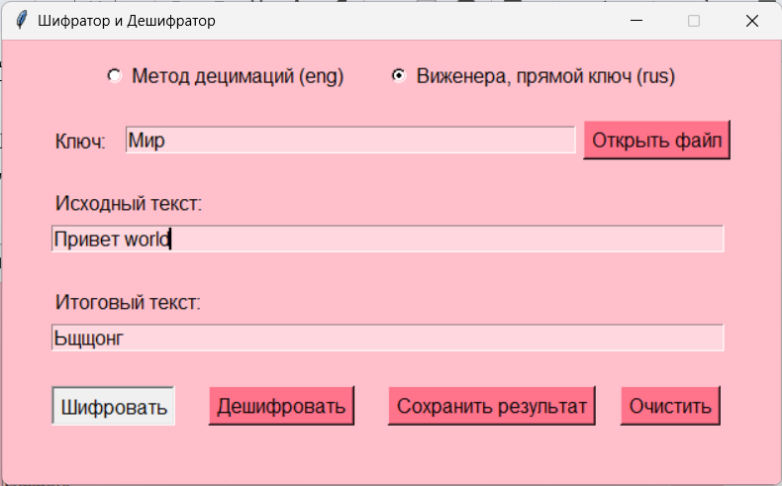
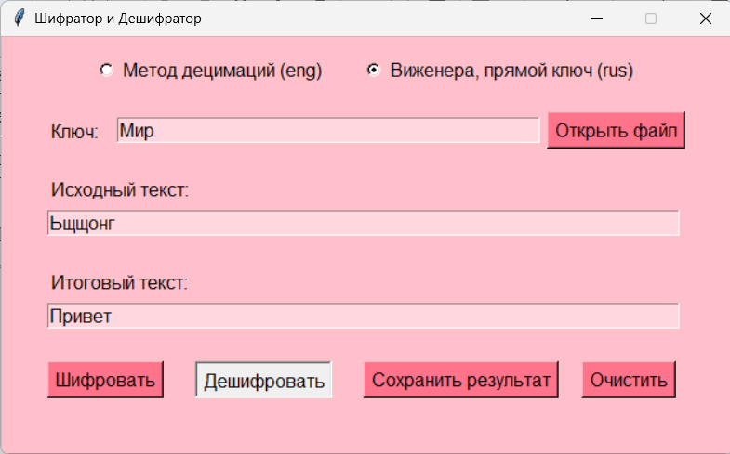
Тест 2
Тестовая фраза: “Ёжик” (содержит букву Ё)
Ключевое слово: Яблоко (ключ длиннее исходного текста)
Вычисления:
Для шифрации:

Ё | ж | и | к
Я | б | л | о

Шифротекст = “Езфщ”
Работа программы:
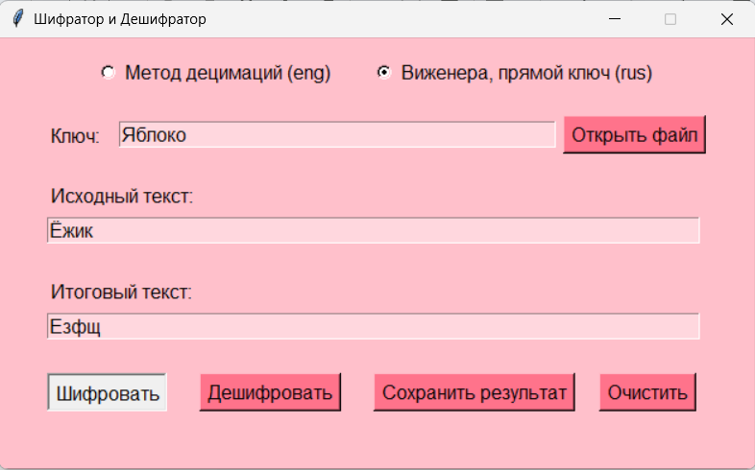
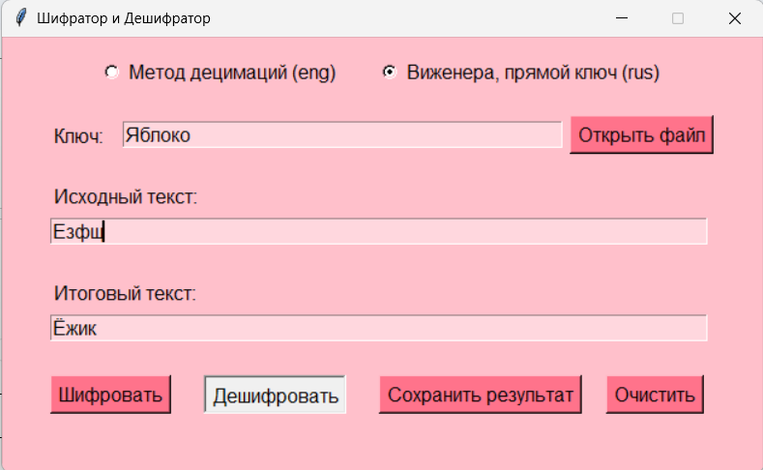
Тест 3
Тестовая фраза: “Теория Информации”
Ключевое слово: BsuirУниверситет (содержит недопустимые значения)
Вычисления:
Для шифрации:
- Программа для ключа пропускает все символы, кроме русского алфавита, соответственно используемый ключ = Университет
- Шифротекст = “Ётчтнп Ъцжуганякн”
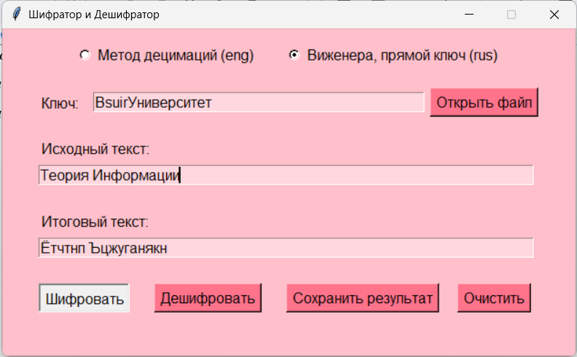
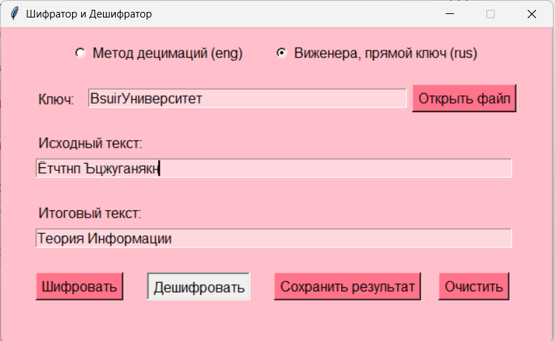
Тест 4
Тестовая фраза: “Учёба”
Ключевое слово: 3 (ключ с недопустимым значением)
Вычисления:
Для шифрации:
- Программа для ключа пропускает все символы, кроме русского алфавита, но в ключе таких не найдено, поэтому ключ невалидный
- Итог - ошибка
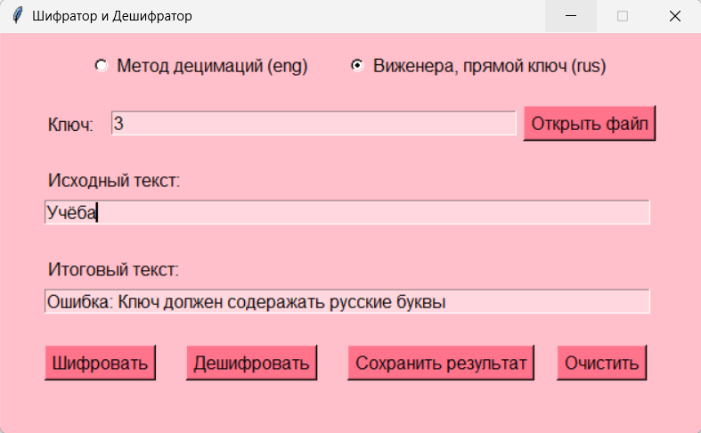
Работа с файлами
Открытие исходного текста из файла:
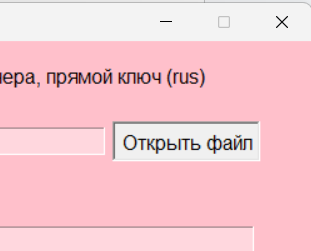
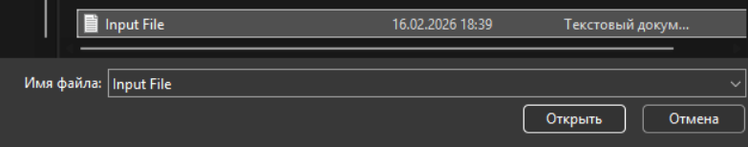
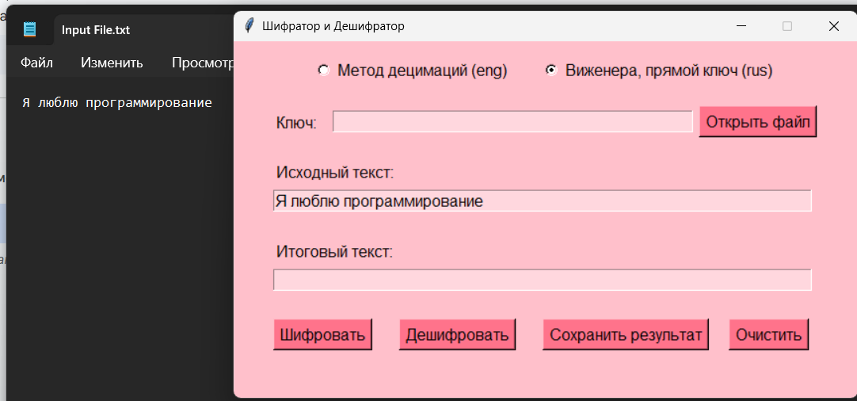
Сохранение шифротекста в файл:
